|  |  |  |
| --- | --- | --- |
|  |  |  |
| МИНОБРНАУКИ РОССИИ | | |
| Федеральное государственное бюджетное образовательное учреждение  высшего образования  **«МИРЭА – Российский технологический университет»**  **РТУ МИРЭА** | | |
| Институт кибернетики | | |
| Кафедра программного обеспечения систем радиоэлектронной аппаратуры | | |

Курсовой проект по дисциплине

«Методы и стандарты программирования»

на тему: Клон игры Doodle Jump

|  |  |  |  |
| --- | --- | --- | --- |
| Обучающийся | _____________ | Охманович Андрей Данилович*____________________* | |
|  | *Подпись* | *Фамилия Имя Отчество* | |
| Шифр | 19К0573 |  |  |
| Группа | КМБО-05-19 |  |  |
|  |  |  |  |
| Руководитель  работы | _____________ | *______________________________________________* | |
|  | *Подпись* | *Фамилия Имя Отчество* | |

Москва 2020

**Оглавление**

Введение 3

Описание задачи и её решения 3

Руководство пользователя 3

Запуск 3

Управление 3

Механика игры 4

Документация 4

Сборка программы 4

Архитектура программы 4

Главное меню 4

Основной игровой процесс. 5

Заключение 5

Скриншоты 6

# **Введение**

Темой этой курсовой работы является создание клона игры “Doodle Jump”. Для осуществления проекта необходимо было проанализировать механику игры и выбрать инструменты для создания.

В данном отчете описан процесс создания игры, руководство пользователя и документация кода игры.

# **Описание задачи и её решения**

Основная концепция игры довольно проста – имеется пришелец который прыгает по платформам и поднимается выше.

Когда игра начинается, игрок может управлять пришельцем. Его задача прыгать выше и выше.

Игра была написана на языке C++ 20-ого стандарта. Код был написан в кроссплатформенной IDE Qt Creator (Версии 4.14.0).

# **Руководство пользователя**

## **Запуск**

Чтобы запустить игру, нужно открыть файл “doodle.pro” в QT Creator и запустить проект.

## **Управление**

После запуска игры откроется главное меню. Главное меню состоит из одного пункта – кнопки “play”. Перемещаться по главному меню можно с помощью мышки.

Если пользователь выберет пункт “play” – ему откроется экран где начнется игра и в центре экрана пользователь увидит прыгающего пришельца и зеленые платформы.

Управлять Дудлером можно стрелочками:

* Влево (“Left Arrow”)
* Вправо (“Right Arrow”)
* Пауза (“Esc” или ”P”)

## **Механика игры**

Основная задача в ходе игры заключается в том, что пользователь должен с помощью клавиш помогать прыгать Дудлеру, попадая при этом на платформы.

# **Документация**

## **Сборка программы**

Перед сборкой у вас должны быть установлены следующие программы:

* Qt creator (Версии 4.14.0 и новее)

Если у вас установлена данная программа, то открываете в ней проект с помощью файла “Doodle.pro” и компилируете исходный код.

После завершения сборки откроется программа и вы можете начинать играть.

## **Архитектура программы**

### **Главное меню**

Программа начинает работу из файла main.cpp. В этом файле создается объект класса window, который в свою очередь создает виджет для отображения графической сцены. Всего сцен три: главное меню, основной игровой процесс и экран game over.

В главном меню — это файл mainwindow.cpp. в нем описывается класс mainwindow. Благодаря функциям showmainmenu мы оказываемся в главном меню игры. Состоит оно из кнопки play. И далее после нажатия на кнопку play мы переносимся с помощью функции startgame непосредственно в саму игру.

### **Основной игровой процесс.**

Класс game довольно большой. В классе game реализуется функция ввода с клавиатуры для управления Дудлером и кнопка паузы, генерация платформ (spawnplatform) и слежение камеры за объектом. В этом классе содержатся следующие классы:

* Doodle – это класс который реализует Дудлера а так же отвечает за его перемещение (физику) и соприкосновение с платформой.
* Platform – это класс который отвечает за позицию платформы на игровом экране.
* GreenPlatform – это класс который отвечает за отображение зеленой платформы.

Если Дудлер упадет, то игра заканчивается, и вы проигрываете, загружается экран GameOver с кнопкой menu при нажатии на которую пользователя отправляют в главное меню. Объект класса game будет удален, объект класса mainwindow будет создан, и в игровом окне пользователь снова увидит главное меню.

# **Заключение**

В этой работе удалось выполнить главную задачу – сделать что-то на подобии клона игры “Doodle Jump”. Во время работы удалось в определенной степени изучить функционал Qt creator, а также получить огромный опыт в сфере разработки игр.

# **Приложение**

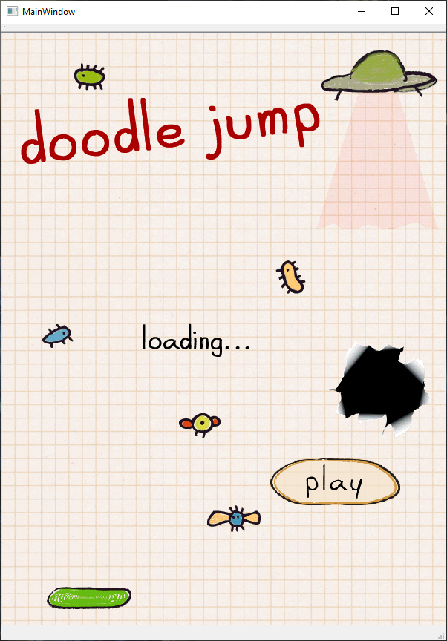

**Рис.1** Главное меню

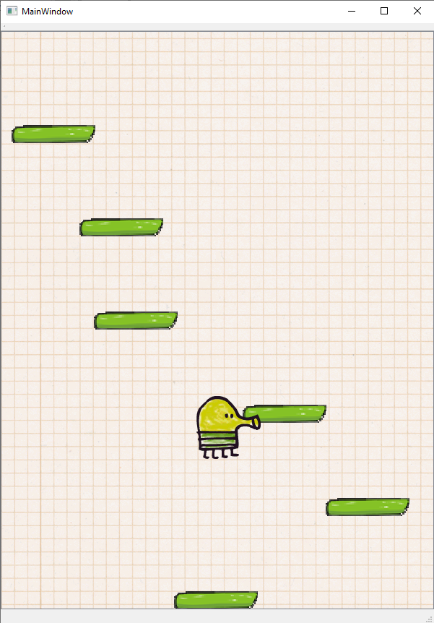

**Рис.2** Игровой экран

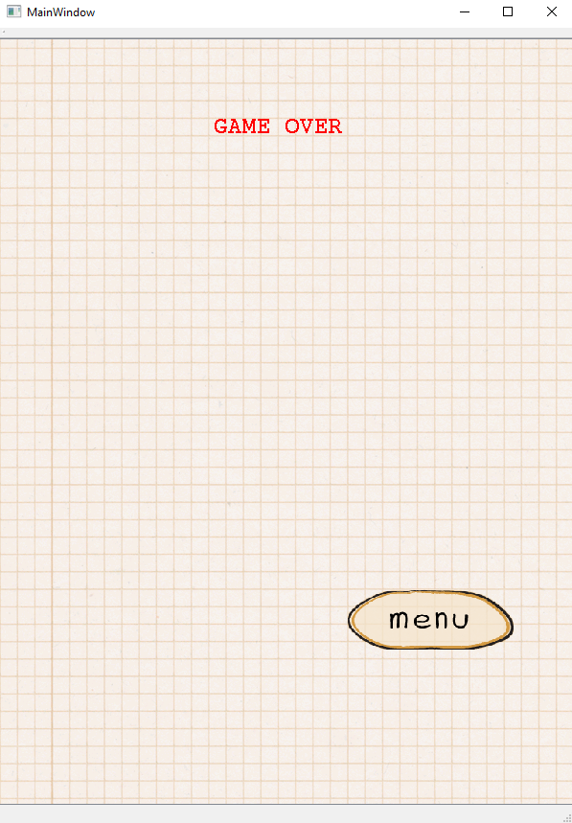

**Рис.1** Экран Game Over